テスト誤答問題レポート
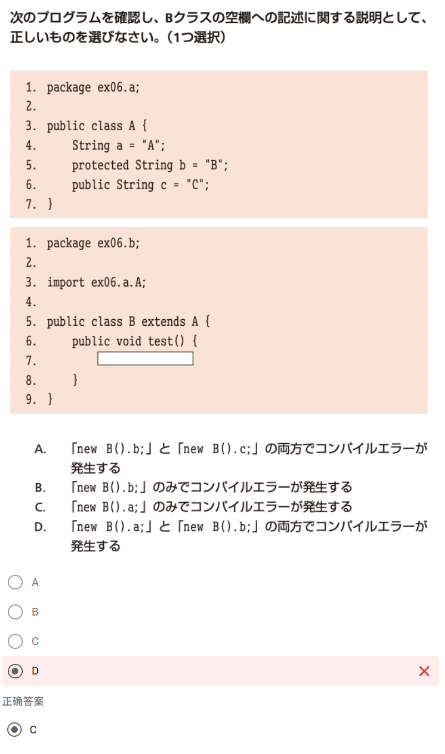
アクセス修飾子の違いについての理解が不十分であり、default（修飾子なし）のフィールドaがサブクラスからアクセスできないことを忘れていたため、Dと回答してしまった。
アクセス修飾子（default・protected・public）のスコープの違いを整理し、特に異なるパッケージにおける継承時のアクセス範囲について復習しておきたい。

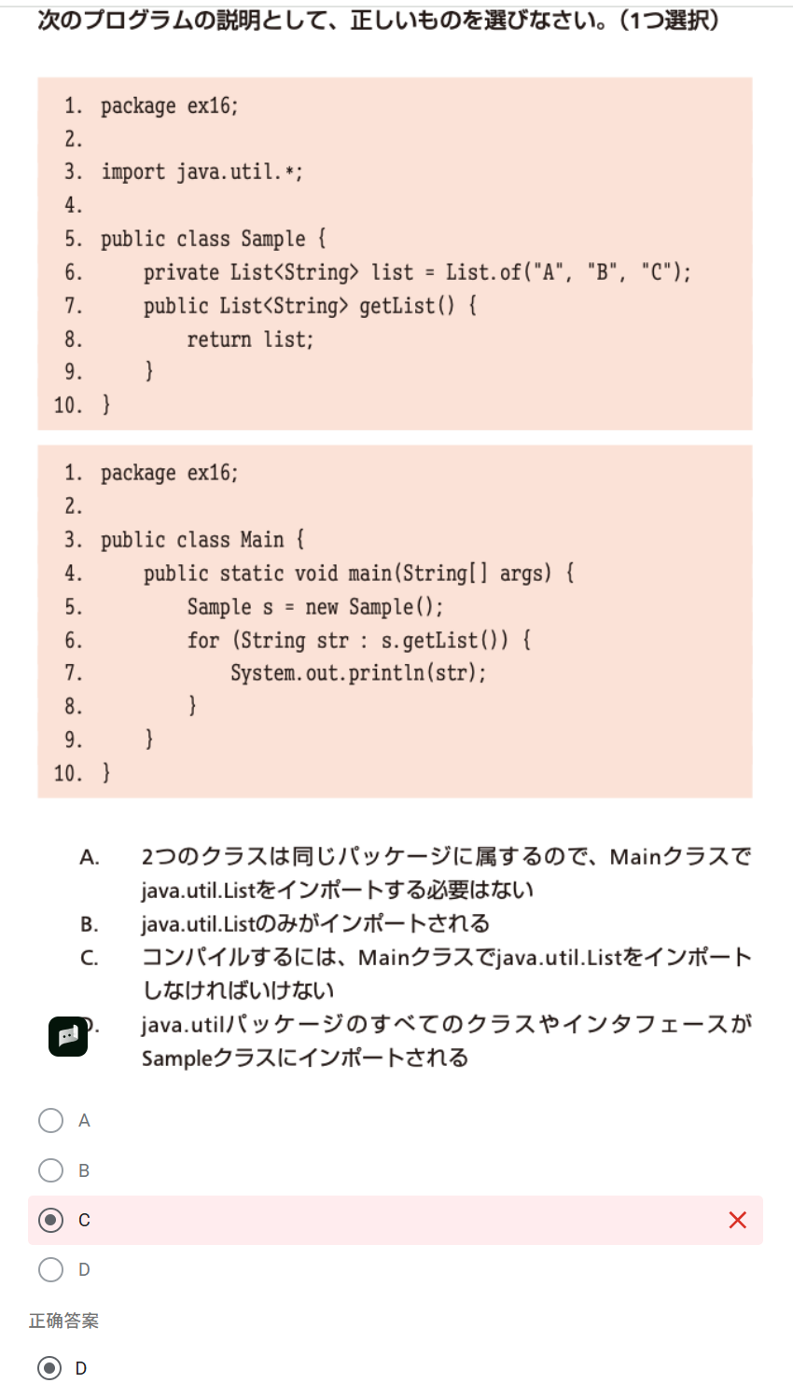
import文の動作についての理解が不十分であり、「import java.util.*;」がjava.util.Listのみを対象としている、またはMainクラスでも同様にインポートが必要であると誤解していたため、Cと回答してしまった。
ワイルドカード（*）を用いたimport文の意味と適用範囲を整理し、どのクラスでインポートが必要かについて正しく判断できるよう復習しておきたい。

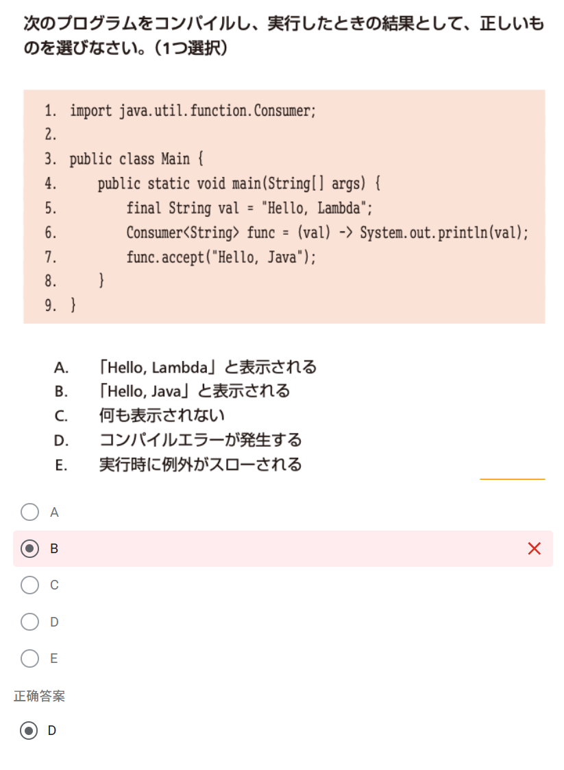
Lambda式における変数スコープの理解が不十分であり、外側で定義された変数valと、Lambda式の引数valが同名でも問題なく動作すると誤解していたため、Bと回答してしまった。
Lambda式では引数名が外側のローカル変数と重複できないことを理解し、変数スコープと命名規則について復習しておきたい。

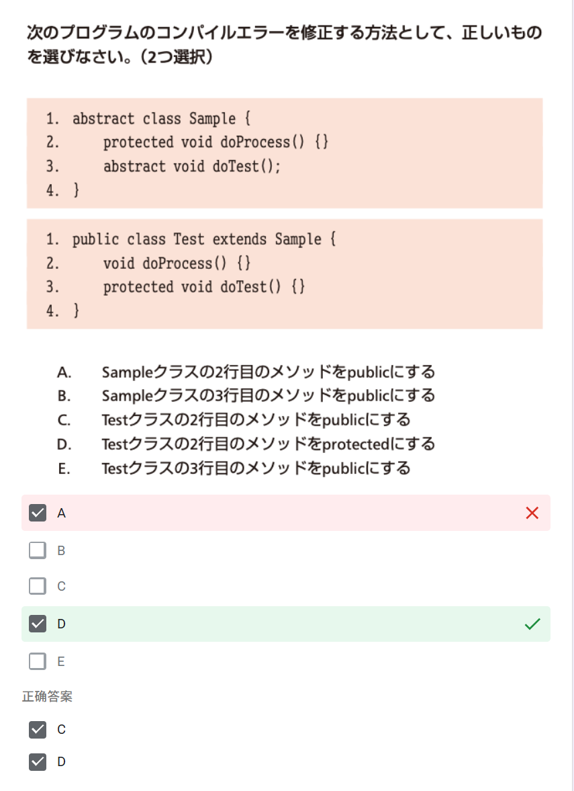
オーバーライド時のアクセス修飾子のルールについての理解が不十分であり、親クラスのメソッドの修飾子を変更することでエラーを解消できると誤解していたため、Aを選択してしまった。
オーバーライド時には、サブクラス側のアクセス修飾子を親クラス以上にする必要があることを再確認し、親クラスの定義を変更するのではなく、サブクラス側で適切に修正することを意識したい。

